《数值分析》期末试卷A卷

注意：① 答题方式为闭卷。
② 可以使用计算器。
● 请将填空题和选择题的答案直接填在试卷上，计算题答在答题纸上。
- 填空题（2 0×2′）
- 设x=0.231是精确值x*=0.229的近似值，则x有 2 位有效数字。
- 设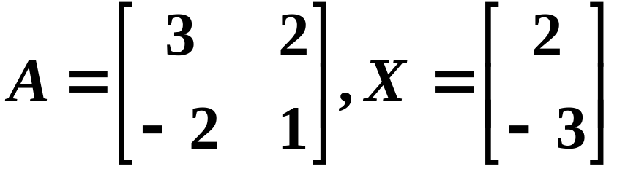，‖A‖∞＝___5 ____，‖X‖∞＝__ 3_____，
‖AX‖∞≤_15_ __。
- 非线性方程f(x)=0的迭代函数x=ϕ(x)在有解区间满足 |ϕ’(x)| <1 ，则使用该迭代函数的迭代解法一定是局部收敛的。
- 若f(x)=x⁷－x³＋1，则f[2⁰,2¹,2²,2³,2⁴,2⁵,2⁶,2⁷]= 1 ， f[2⁰,2¹,2²,2³,2⁴,2⁵,2⁶,2⁷,2⁸]= 0 。
- 区间[a,b]上的三次样条插值函数S(x)在[a,b]上具有直到 2 阶的连续导数。
- 当插值节点为等距分布时，若所求节点靠近首节点，应该选用等距节点下牛顿差商公式的 前插公式 ，若所求节点靠近尾节点，应该选用等距节点下牛顿差商公式的 后插公式 ；如果要估计结果的舍入误差，应该选用插值公式中的 拉格朗日插值公式 。
- 拉格朗日插值公式中f(x_{i})的系数a_{i}(x)的特点是：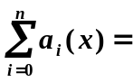 1 ；所以当系数a_{i}(x)满足 a_{i}(x)>1 ，计算时不会放大f(x_{i})的误差。
- 要使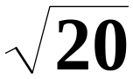的近似值的相对误差小于0.1%，至少要取 4 位有效数字。
- 对任意初始向量X⁽⁰⁾及任意向量g，线性方程组的迭代公式x^{(k+1)}=Bx^{(k)}+g(k=0,1,…)收敛于方程组的精确解x*的充分必要条件是 ρ(B)<1 。
- 由下列数据所确定的插值多项式的次数最高是 5 。
x | 0 | 0.5 | 1 | 1.5 | 2 | 2.5
y=f(x) | -2 | -1.75 | -1 | 0.25 | 2 | 4.25
- 牛顿下山法的下山条件为 |f(xn+1)|<|f(xn)| 。
- 线性方程组的松弛迭代法是通过逐渐减少残差r_{i} (i=0,1,…,n)来实现的，其中的残差r_{i}＝ (b_{i}-a_{i1}x₁-a_{i2}x₂-…-a_{in}x_{n})/a_{ii} ，(i=0,1,…,n)。
- 在非线性方程f(x)=0使用各种切线法迭代求解时，若在迭代区间存在唯一解，且f(x)的二阶导数不变号，则初始点x₀的选取依据为 f(x0)f”(x0)>0 。
- 使用迭代计算的步骤为建立迭代函数、 选取初值 、迭代计算。
- 判断题（10×1′）
- 若A是n阶非奇异矩阵，则线性方程组AX＝b一定可以使用高斯消元法求解。( × )
- 解非线性方程f(x)=0的牛顿迭代法在单根x*附近是平方收敛的。 ( √ )
- 若A为n阶方阵，且其元素满足不等式
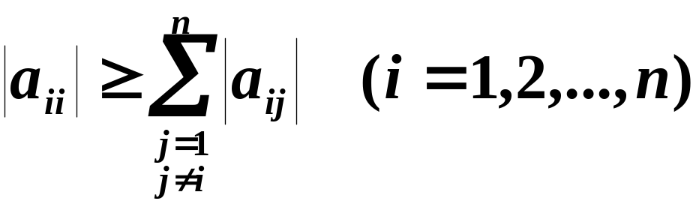
则解线性方程组AX＝b的高斯——塞德尔迭代法一定收敛。 ( × )
- 样条插值一种分段插值。 ( √ )
- 如果插值结点相同，在满足相同插值条件下所有的插值多项式是等价的。 ( √ )
- 从实际问题的精确解到实际的计算结果间的误差有模型误差、观测误差、截断误差及舍入误差。 ( √ )
- 解线性方程组的的平方根直接解法适用于任何线性方程组AX＝b。 ( × )
- 迭代解法的舍入误差估计要从第一步迭代计算的舍入误差开始估计,直到最后一步迭代计算的舍入误差。 ( × )
- 数值计算中的总误差如果只考虑截断误差和舍入误差，则误差的最佳分配原则是截断误差＝舍入误差。 ( √ )
10、插值计算中避免外插是为了减少舍入误差。 ( × )
- 计算题（5×10′）
1、用列主元高斯消元法解线性方程组。
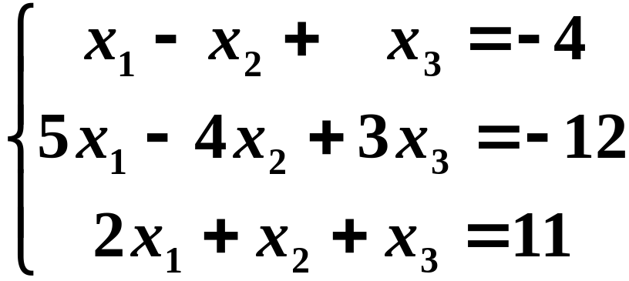
解答：
（1，5，2）最大元5在第二行，交换第一与第二行：
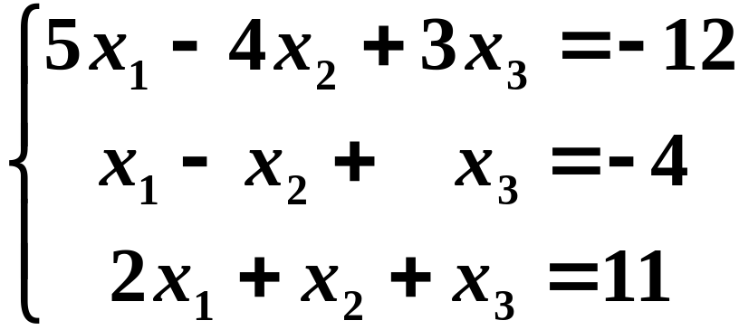
L₂₁=1/5=0.2,l₃₁=2/5=0.4 方程化为：
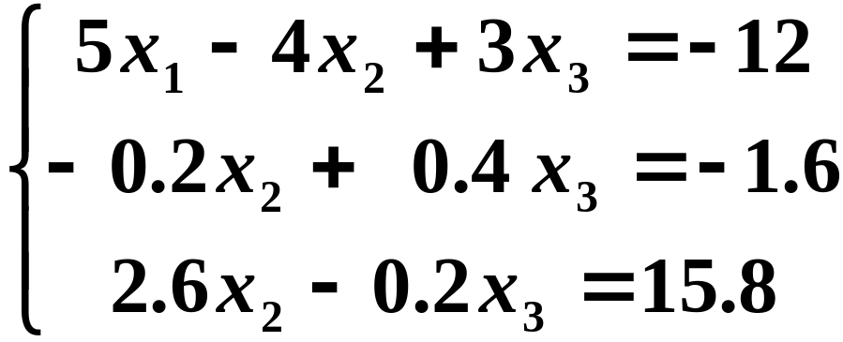
（-0.2,2.6）最大元在第三行，交换第二与第三行：
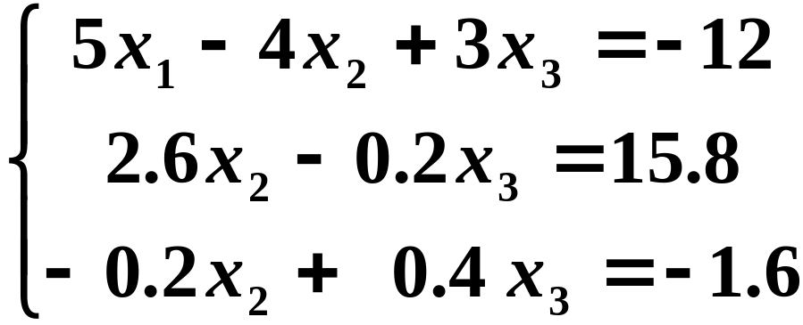
L32=-0.2/2.6=-0.076923,方程化为：
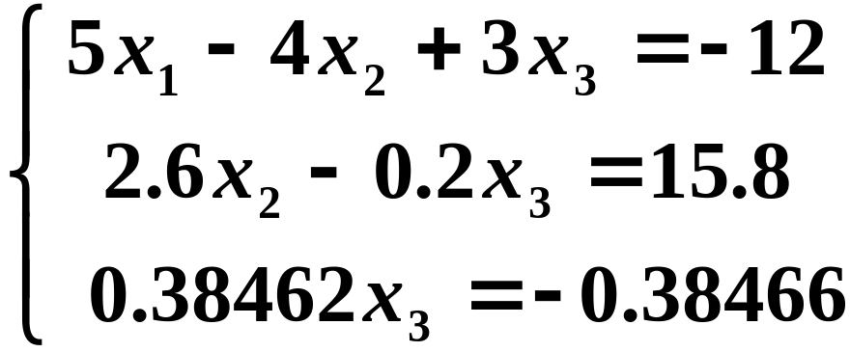
回代得：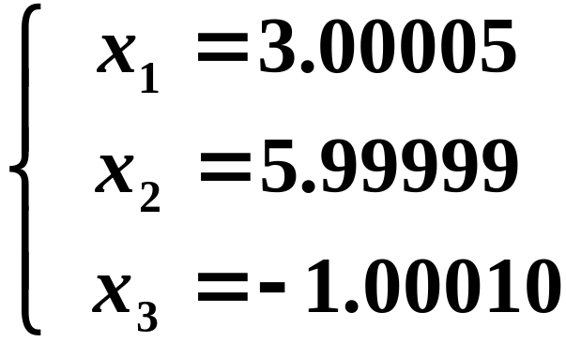
2、用牛顿——埃尔米特插值法求满足下列表中插值条件的四次插值多项式P₄(x)，并写出其截断误差的表达式(设f(x)在插值区间上具有直到五阶连续导数)。
x_{i} | 0 | 1 | 2
f(x_{i}) | 1 | -1 | 3
f ’(x_{i}) |  | 1 | 5
解答：
做差商表
xi | F(xi) | F[xi,xi+1] | F[xi.xi+1.xi+2] | F[xi,xi+1,xi+2,xi+3] | F[xi,xi+1,xi+2,xi+3,xi+4]
0 | 1
1 | -1 | -2
1 | -1 | 1 | 3
2 | 3 | 4 | 3 | 0
2 | 3 | 5 | 1 | -2 | -1
P4(x)=1-2x-3x(x-1)-x(x-1)(x-1)(x-2)
R4(x)=f(5)(ξ)/5!x(x-1)(x-1)(x-2)(x-2)
3、对下面的线性方程组变化为等价的线性方程组，使之应用雅克比迭代法和高斯——赛德尔迭代法均收敛，写出变化后的线性方程组及雅克比迭代法和高斯——赛德尔迭代法的迭代公式，并简单说明收敛的理由。
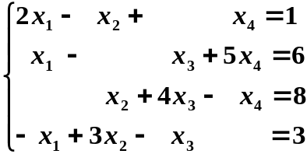

解答：
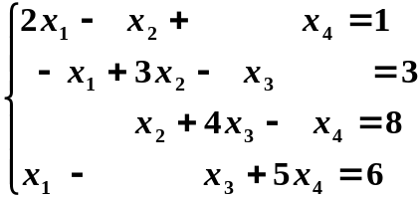交换第二和第四个方程，使系数矩阵为严格对角占优：

雅克比迭代公式：

4、设y=sinx，当取x₀=1.74, x₁=1.76, x₂=1.78建立拉格朗日插值公式计算x=1.75的函数值时，函数值y₀, y₁, y₂应取几位小数?
5、已知单调连续函数y=f(x)的如下数据：
x_{i} | -0.11 | 0.00 | 1.50 | 1.80
f(x_{i}) | -1.23 | -0.10 | 1.17 | 1.58
若用插值法计算，x约为多少时f(x)=1。(计算时小数点后保留5位)。
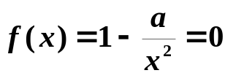6、应用牛顿法于方程 ，导出求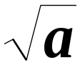的迭代公式，并用此公式求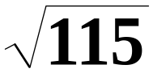的值。（计算时小数点后保留4位)。

